ΒΟΥΛΗ ΤΩΝ ΕΛΛΗΝΩΝ
Πρωτ.
Αριθ.
Διεκπ.

ΑΠΟΣΠΑΣΜΑ
Από τα επίσημα Πρακτικά της ΡΜΗ', 9 Ιουνίου 1998, Συνεδρίασης της Ολομέλειας της Βουλής, στην οποία ψηφίστηκε το παρακάτω σχέδιο νόμου:

Κύρωση της Συμφωνίας μεταξύ της Κυβέρνησης της Ελληνικής Δημοκρατίας και της Κυβέρνησης της Δημοκρατίας της Βενεζουέλας για συνεργασία στον τομέα του τουρισμού
Άρθρο πρώτο
Κυρώνεται και έχει την ισχύ, που ορίζει το άρθρο 28 παρ. 1 του Συντάγματος, η Συμφωνία μεταξύ της Κυβέρνησης της Ελληνικής Δημοκρατίας και της Κυβέρνησης της Δημοκρατίας της Βενεζουέλας για συνεργασία στον τομέα του τουρισμού, που υπογράφηκε στην Αθήνα στις 22 Οκτωβρίου 1997, της οποίας το κείμενο σε πρωτότυπο στην ελληνική και αγγλική γλώσσα έχει ως εξής:
ΣΥΜΦΩΝΙΑ
ΜΕΤΑΞΥ ΤΗΣ ΚΥΒΕΡΝΗΣΗΣ ΤΗΣ
ΕΛΛΗΝΙΚΗΣ ΔΗΜΟΚΡΑΤΙΑΣ ΚΑΙ ΤΗΣ ΚΥΒΕΡΝΗΣΗΣ
ΤΗΣ ΔΗΜΟΚΡΑΤΙΑΣ ΤΗΣ ΒΕΝΕΖΟΥΕΛΑΣ
ΓΙΑ ΣΥΝΕΡΓΑΣΙΑ ΣΤΟΝ ΤΟΜΕΑ ΤΟΥ ΤΟΥΡΙΣΜΟΥ
Η Κυβέρνηση της Ελληνικής Δημοκρατίας και η Κυβέρνηση της Δημοκρατίας της Βενεζουέλας, αναφερόμενες εφεξής ως "τα Συμβαλλόμενα Μέρη",
ΛΑΜΒΑΝΟΝΤΑΣ υπόψη τους στενούς δεσμούς φιλίας που συνδέουν την Ελλάδα με τη Βενεζουέλα,
ΠΕΠΕΙΣΜΕΝΟΙ για τη σημασία της διμερούς συνεργασίας των χωρών τους και επιθυμώντας να δυναμώσουν την τουριστική συνεργασία τους,
ΒΕΒΑΙΟΙ ότι μία στενή συνεργασία μεταξύ των τουριστικών αρχών της Ελλάδας και της Βενεζουέλας θα συμβάλλει ευνοϊκά στην προώθηση και ενδυνάμωση της τουριστικής δραστηριότητας μεταξύ των δύο χωρών.

ΣΥΜΦΩΝΗΣΑΝ ΤΑ ΑΚΟΛΟΥΘΑ:
Άρθρο Ι
Τα Συμβαλλόμενα Μέρη θα συνεργάζονται στον τομέα του τουρισμού προκειμένου να προωθήσουν περαιτέρω και να ενισχύσουν τις τουριστικές σχέσεις μεταξύ των χωρών τους. Θα επιδιώξουν επίσης να αναπτύξουν και να αυξήσουν την τουριστική κίνηση μεταξύ Ελλάδας και Βενεζουέλας σύμφωνα με τους αντίστοιχους νόμους και κανονισμούς τους και θα ενθαρρύνουν τη συνεργασία, γι' αυτόν το σκοπό, μεταξύ των ταξιδιωτικών γραφείων τους, καθώς επίσης και άλλων επιχειρήσεων και οργανισμών που δραστηριοποιούνται στον τομέα του τουρισμού.
Άρθρο ΙΙ
Με σκοπό να καταστήσουν περισσότερο γνωστούς στο κοινό του άλλου Συμβαλλόμενου Μέρους τους τουριστικούς πόλους έλξης τους και να αυξήσουν τη διμερή τουριστική κίνηση, τα Συμβαλλόμενα Μέρη θα ενθαρρύνουν την αμοιβαία τουριστική προβολή μέσω της ανταλλαγής πληροφοριών, διαφημιστικού υλικού και υλικού προβολής σύμφωνα με τους αντίστοιχους νόμους και κανονισμούς τους. Για το σκοπό αυτόν θα εξετάσουν επίσης τη δυνατότητα συμμετοχής σε τουριστικές πανηγύρεις, εκθέσεις, σεμινάρια και άλλες τουριστικές εκδηλώσεις που πραγματοποιούνται στην επικράτεια του άλλου Μέρους και τη διοργάνωση ενημερωτικών ταξιδίων για ταξιδιωτικούς πράκτορες, δημοσιογράφους τουρισμού και άλλο προσωπικό των μαζικών μέσων ενημέρωσης.
Άρθρο ΙΙΙ
Τα Συμβαλλόμενα Μέρη θα ενθαρρύνουν τη διμερή συνεργασία μεταξύ των γραφείων ταξιδίων και άλλων ειδικευμένων φορέων με σκοπό την προσέλκυση και προώθηση ταξιδίων από τρίτες χώρες.
Άρθρο IV
Τα Συμβαλλόμενα Μέρη θα ανταλλάσσουν πληροφορίες και έντυπο υλικό για τα εκπαιδευτικά τους προγράμματα και θα εξετάσουν όλες τις δυνατές μορφές συνεργασίας στον τομέα της επαγγελματικής κατάρτισης του προσωπικού που απασχολείται στον τουριστικό τομέα.
Άρθρο V
Tα Συμβαλλόμενα Μέρη θα ενθαρρύνουν όλες τις δυνατές μορφές διμερούς τεχνικής συνεργασίας με ιδιαίτερη έμφαση στην ανταλλαγή τεχνογνωσίας και εμπειρογνωμόνων μεταξύ των εθνικών τουριστικών αρχών τους, καθώς επίσης και μεταξύ των οργανισμών και ινστιτούτων, που δραστηριοποιούνται στον τομέα του τουρισμού.
Άρθρο VI
Tα Συμβαλλόμενα Μέρη θα ενθαρρύνουν και θα διευκολύνουν αμοιβαία, σύμφωνα με την ισχύουσα νομοθεσία της χώρας τους, τις επενδύσεις των Ελλήνων και των Βενεζολανών επιχειρηματιών, καθώς επίσης και τις μικτές επιχειρήσεις στους αντίστοιχους τουριστικούς τομείς τους.
Για το σκοπό αυτόν θα ενημερώνουν τακτικά το ένα Μέρος το άλλο όσον αφορά τα κίνητρα για τουριστικές επενδύσεις που προβλέπονται από την εθνική τους νομοθεσία, καθώς επίσης και τις δυνατότητες για τέτοιες επενδύσεις που υφίστανται σε καθεμία από τις δύο χώρες.
Άρθρο VII
Με σκοπό την εφαρμογή της παρούσας Συμφωνίας μέσω διμερών διαβουλεύσεων και μέσω της υποβολής προτάσεων στις αρμόδιες αρχές τους, μία Μικτή Επιτροπή θα συνέρχεται περιοδικά αποτελούμενη από ίσο αριθμό εξουσιοδοτημένων εκπροσώπων των αρχών των Συμβαλλόμενων Μερών.
Τα Συμβαλλόμενα Μέρη μπορούν να προσκαλούν για να συμμετάσχουν τους αντιπροσώπους και εμπειρογνώμονές τους τόσο από το δημόσιο όσο και από τον ιδιωτικό τομέα.
Οι συναντήσεις της Επιτροπής θα πραγματοποιούνται εναλλάξ σε καθεμία από τις δύο χώρες σε χρόνο που θα συμφωνείται από τα Συμβαλλόμενα Μέρη.
Κάθε συνάντηση θα προεδρεύεται από τον Επικεφαλής της Αντιπροσωπείας της χώρας στην οποία πραγματοποιείται.
Άρθρο VIII
Η παρούσα Συμφωνία θα τεθεί σε ισχύ κατά την ημερομηνία κατά την οποία και τα δύο Συμβαλλόμενα Μέρη θα έχουν γνωστοποιήσει το ένα στο άλλο, δια της διπλωματικής οδού, την ολοκλήρωση των νομικών διατυπώσεων που απαιτούνται σε κάθε χώρα για τη θέση σε ισχύ της Συμφωνίας.
Άρθρο ΙΧ
Η παρούσα Συμφωνία θα παραμείνει σε ισχύ επί δύο (2) χρόνια και στο εξής θα ανανεώνεται αυτόματα κάθε φορά για πρόσθετες διετείς περιόδους, εκτός αν καταγγελθεί με γνωστοποίηση, δια της διπλωματικής οδού, από ένα από τα Συμβαλλόμενα Μέρη τουλάχιστον έξι (6) μήνες πριν από την εκπνοή της κάθε περιόδου.
Έγινε στην Αθήνα την 22η Οκτωβρίου 1997 εις διπλούν στην ελληνική, ισπανική και αγγλική γλώσσα και τα δύο κείμενα είναι εξίσου αυθεντικά. Σε περίπτωση απόκλισης ως προς την ερμηνεία θα υπερισχύει το αγγλικό κείμενο.
ΓΙΑ ΤΗΝ ΚΥΒΕΡΝΗΣΗ ΓΙΑ ΤΗΝ ΚΥΒΕΡΝΗΣΗ
ΤΗΣ ΕΛΛΗΝΙΚΗΣ ΤΗΣ ΔΗΜΟΚΡΑΤΙΑΣ
ΔΗΜΟΚΡΑΤΙΑΣ ΤΗΣ ΒΕΝΕΖΟΥΕΛΑΣ
Βάσω Παπανδρέου Hermann Luis Soriano

Υπουργός Ανάπτυξης Υπουργός Τουρισμού

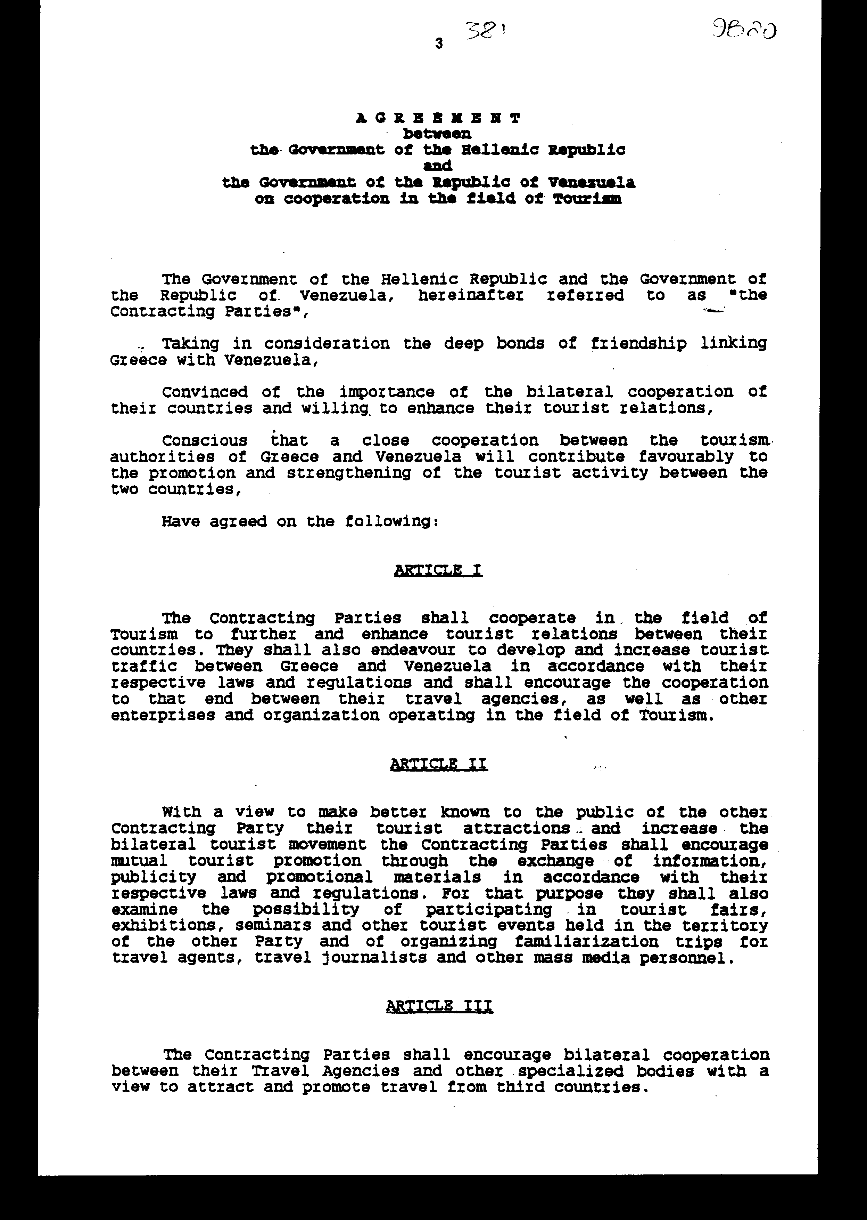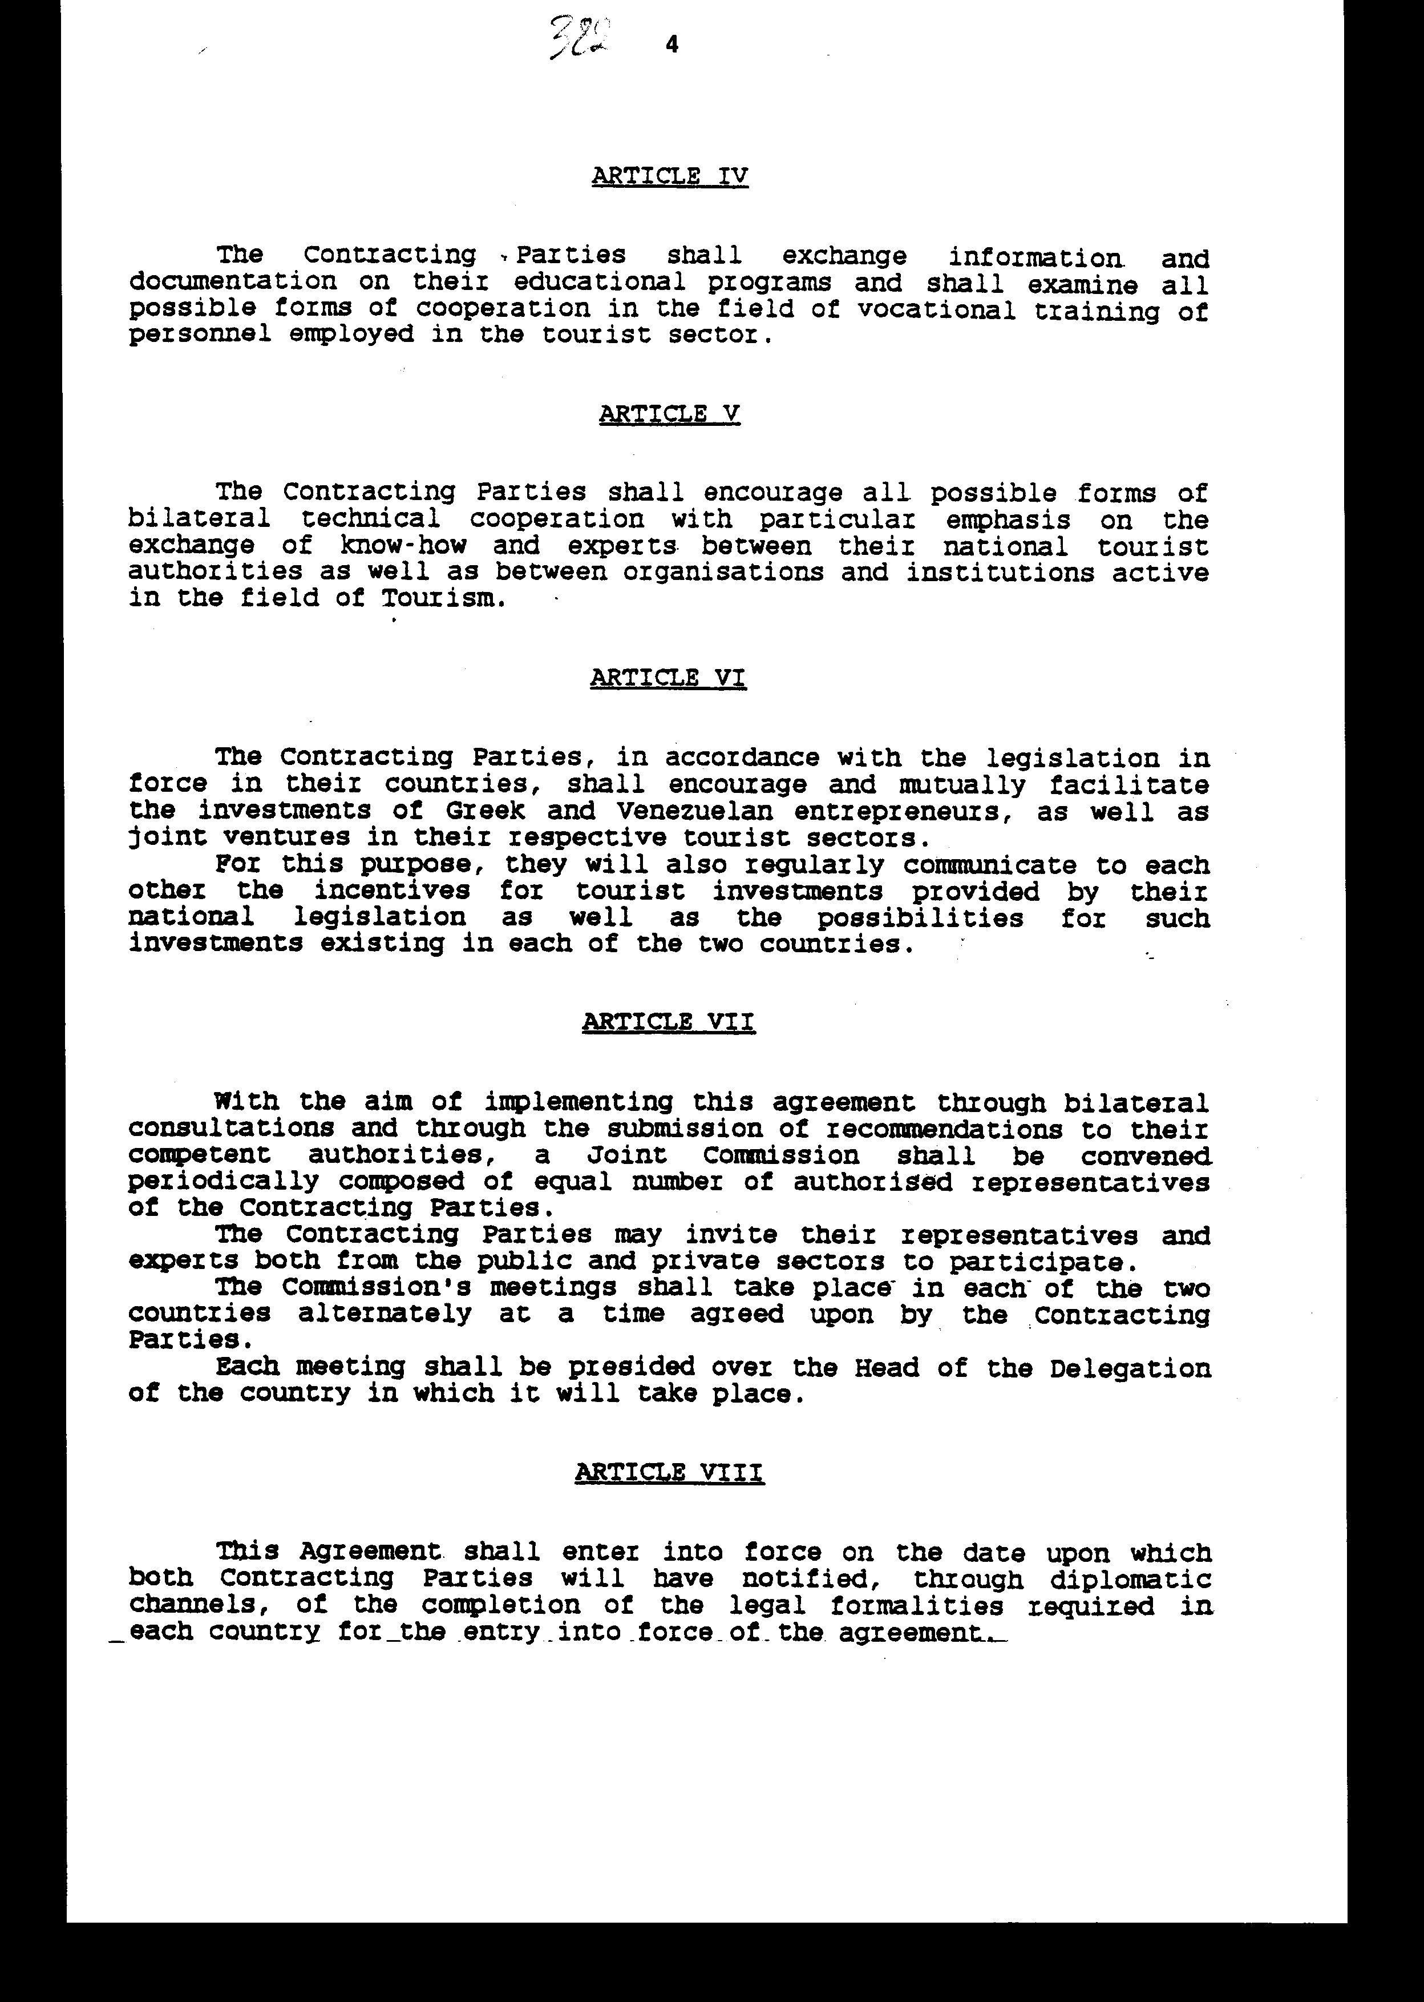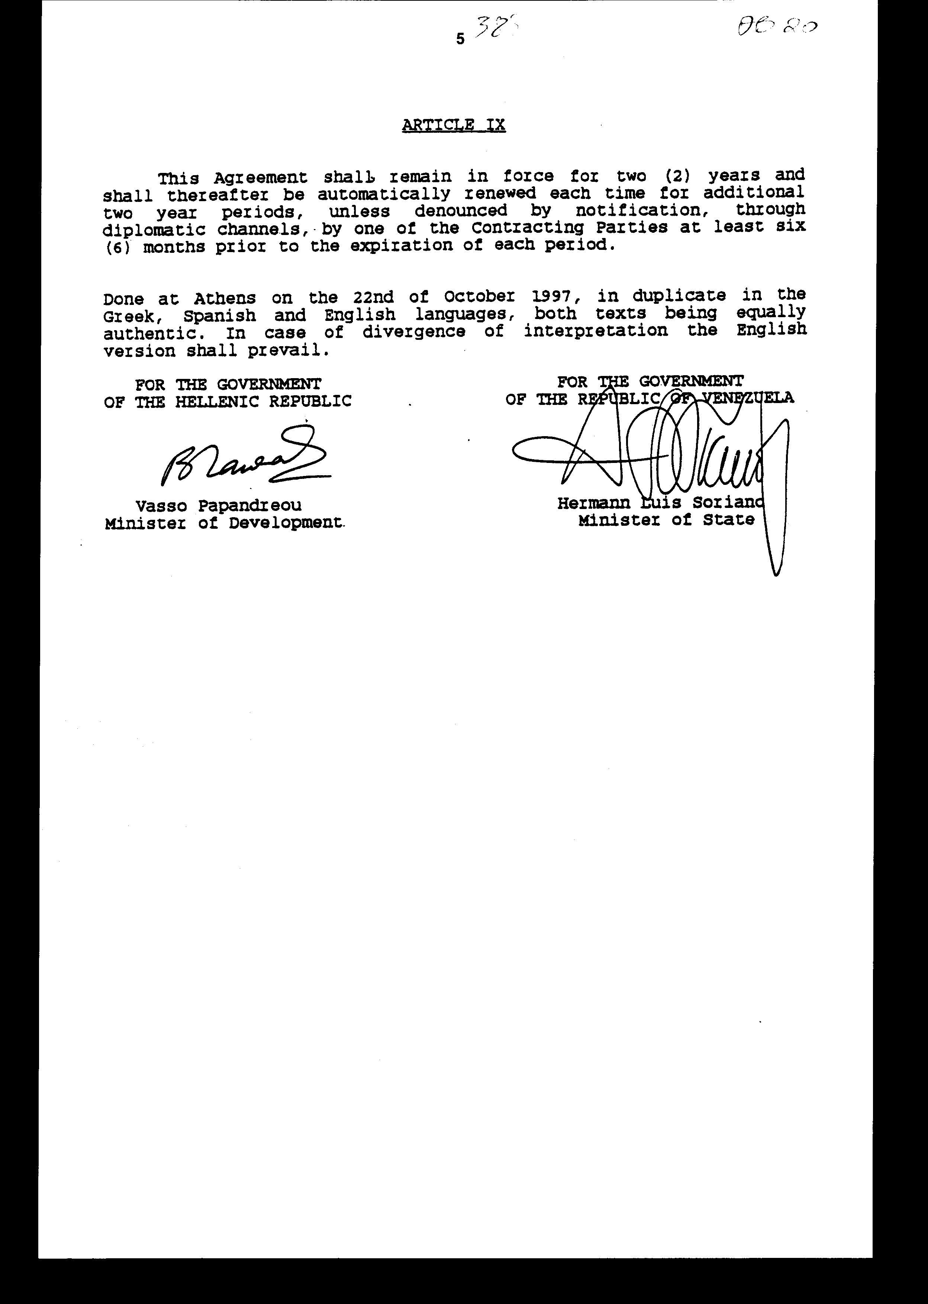

Άρθρο δεύτερο
Τα Πρωτόκολλα - Πρακτικά που καταρτίζονται από τη Μικτή Επιτροπή του άρθρου VII της παρούσας Συμφωνίας εγκρίνονται με κοινή πράξη των αρμόδιων κατά περίπτωση υπουργών.
Άρθρο τρίτο
Η ισχύς του παρόντος νόμου αρχίζει από τη δημοσίευσή του στην Εφημερίδα της Κυβερνήσεως και της Συμφωνίας που κυρώνεται από την πλήρωση των προϋποθέσεων του άρθρου VIII αυτής.
Αθήνα, 1998
Ο ΠΡΟΕΔΡΟΣ ΤΗΣ ΒΟΥΛΗΣ
ΑΠΟΣΤΟΛΟΣ ΧΡ. ΚΑΚΛΑΜΑΝΗΣ

Ο ΓΕΝΙΚΟΣ ΓΡΑΜΜΑΤΕΑΣ ΤΗΣ ΒΟΥΛΗΣ Η ΠΡΟΪΣΤΑΜΕΝΗ ΤΗΣ ΔΙΕΥΘΥΝΣΗΣ ΝΟΜΟΘΕΤΙΚΟΥ ΕΡΓΟΥ
ΠΑΝΑΓΙΩΤΗΣ Θ. ΤΖΩΡΤΖΟΠΟΥΛΟΣ ΑΜΑΛΙΑ ΡΟΥΠΑ

